**Консультация для родителей:**

**«Поездка с ребенком в общественном транспорте».**

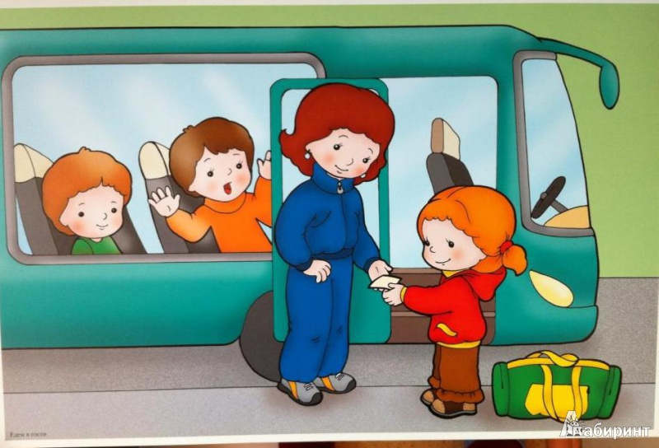

Выполнил:

воспитатель

высшей категории

Лекарева Г.С.

Есть простая закономерность: если ребенку что-то не объяснить, он этого знать не будет. Это касается всего - от математики и письма до правил поведения в маршрутке.

 Роль семьи, мамы, папы, бабушки, дедушки, старших братьев и сестер в воспитании ребенка трудно переоценить. С точки зрения ребенка все, что делают, особенно мама и папа, – правильно и лучше не бывает. Родители для ребенка в возрасте до 7 лет являются образцом поведения, и только более взрослые дети начинают критически оценивать поведение членов своей семьи. Именно в возрасте до 7 лет, когда родители ребенка еще водят его по улице за руку, систематическая, повседневная тренировка в движении, с постоянным личным примером всех членов семьи (об этом папа или мама обязаны напоминать другим членам семьи) могут создавать положительные или отрицательные привычки в правилах поведения на дороге. Об этом должны помнить все, когда они с ребенком делают первый шаг на проезжую часть дороги.

     Родителям следует помнить, что маленьким детям без взрослых нельзя ездить на общественном транспорте. Но постепенно детей необходимо к этому готовить. Например, ребенок должен хорошо знать свой маршрут, главным образом станцию посадки и высадки. Он должен знать также все ориентиры и названия улиц по пути следования. Объясните ребенку, что он должен все видеть и замечать.

**При пользовании общественным транспортом необходимо соблюдать следующие правила:**

1.    Нельзя близко подходить к краю дороги во время посадки на автобус, особенно в период гололеда.

2.    Родители обязаны входить в транспорт, взяв ребенка за руку.

3.    Следить за тем, чтобы ребенок крепко держался за поручень.

4.    Нельзя стоять у дверей – это мешает выходу и входу пассажиров.

5.    Не допускать, чтобы ребенок высовывал руки и голову в открытые форточки транспортного средства. Объясните ему на сколько это опасно.

6.    Принято уступать место пожилым людям, пассажирам с маленькими детьми, инвалидам.

7.    При выходе из транспорта, держать ребенка за руку.

8.     В случае если пешеходный переход расположен вблизи автобусной остановки, выйдя из транспорта, родитель и ребенок обязаны дождаться его отправления и только после этого совершать переход. Помните: автобус и троллейбус обходить следует сзади, трамвай спереди.

        Помимо правил поведения в общественном транспорте существуют также правила поведения на остановке.

**Правила поведения на остановке маршрутного транспорта:**

**1.**  Не ускоряйте шаг и не бегите вместе с ребенком на остановку нужного маршрутного транспорта. Приучите ребенка, что это опасно, лучше подождать следующий автобус (троллейбус) и т. д.

**2.**  На остановках маршрутного транспорта держите ребенка крепко за руку. Нередки случаи, когда ребенок вырывается и выбегает на проезжую часть.

**3.**  Переходите проезжую часть только на пешеходных переходах. Не обходите маршрутный транспорт спереди или сзади. Если поблизости нет пешеходного перехода, дождитесь, когда транспорт отъедет подальше, и переходите дорогу в том месте, где она хорошо просматривается в обе стороны.

**4.** При высадке из автобуса, троллейбуса, трамвая, такси выходите первыми. В противном случае ребенок может упасть или выбежать на проезжую часть дороги.